
ぜったいてきな しゅくふくを
あじわう でんどうしゃ

マタイ16:16 シモン・ペテロが答えて言った。「あなたは、生ける神の御子キリストです。」

げつようび

絶対性とは、なんでしょうか。比べるものがないほど、完ぺきで唯一の性質のことを言います。人は不完全な存在なので、絶対性を持つことはできませんが、創造主の神様は持っておられます。いっぽう、私たちを倒そうと困らせる存在があります。それがサタンです。サタンは、私たちが神様に会えないように、会っても福音は悟れないように、絶えず邪魔します。私たちの力ではサタンに勝つことができません。それゆえ、神様は私たちのためにイエス様をキリスト（すべての問題の解決者）として送ってくださいました。
イエス・キリストだけがサタンに勝てる唯一の名前です。神様は、私たちがイエス・キリストの力を毎日味わって、また、多くの人と現場に伝える伝道者になることを望んでおられます。今でも神様は伝道者を中心に地球を動かしておられます。神様がくださった絶対的な祝福を味わう私たちは、本当に幸せな人なのです。
2015.07.04 核心訓練メッセージ

でんどう
きょうの
きょうの
いのり
しへん110～114
きょうの
みことば
いちにち １しょう かみさまの
みことばを よもう！

ていこくいのりに せいこうしたら チェックしよう
もくそうしよう

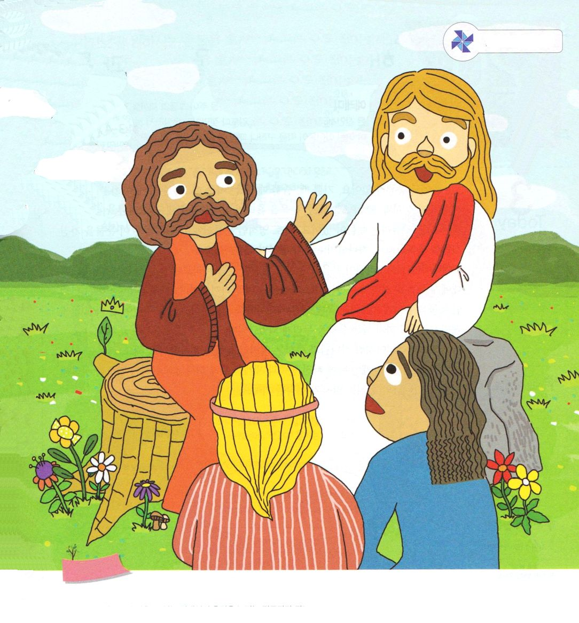
かくれている
えを
さがそう くり
ラーメン
おうかん
キャンディ
じょうぎ

たのしく
あそぼう

おいのり
しよう
父なる神様！私は弱いのですが、私の中におられる神様は完全であることを信じます。この世の人が受けることができない絶対性の答えを味わう伝道者にならせてください。イエス・キリストのお名前によってお祈りします。アーメン


かみさまと つうじる なみだ

哀歌4:3～4 ジャッカルさえも乳房をあらわし、その子に乳を飲ませるのに、私の民の娘は、荒野のだちょうのように無慈悲になった。乳飲み子の舌は渇いて上あごにつき、幼子たちがパンを求めても、それを裂いて彼らにやる者もない。

かようび

涙にもいろいろな種類があります。うれしいとき、悲しいとき、または痛いときに流れる涙があります。サタンは、私たちが傷とうらみでいっぱいになった涙を流しながら失敗することを望みます。しかし、私を生かして、他の人も生かす涙があります。それは、霊的な涙です。神様は、この涙を持った人を祝福してくださいます。神様の涙と通じるからです。
エレミヤは、イスラエルが福音をのがして滅びることをながめながら涙を流しました。また、次の世代に福音を伝えることができないイスラエルを見ながら、心を痛めました。エレミヤがこのような霊的な涙を流して祈ったので、神様はエレミヤを慰めて、力をくださいました。そしてついに、エレミヤは敵まで助ける答えを味わうようになったのでした。
私たちもエレミヤのように神様と通じる霊的な涙を回復しましょう。福音がない家系、崩れた教会、災いの中に陥った民族と世界のために、神様と通じる祈りを始めましょう。神様の「生かす働き」が始まるでしょう。
2015.07.05 インマヌエル教会聖日1部

でんどう
きょうの
きょうの
いのり
しへん115～118
きょうの
みことば
いちにち １しょう かみさまの
みことばを よもう！

ていこくいのりに せいこうしたら チェックしよう
もくそうしよう

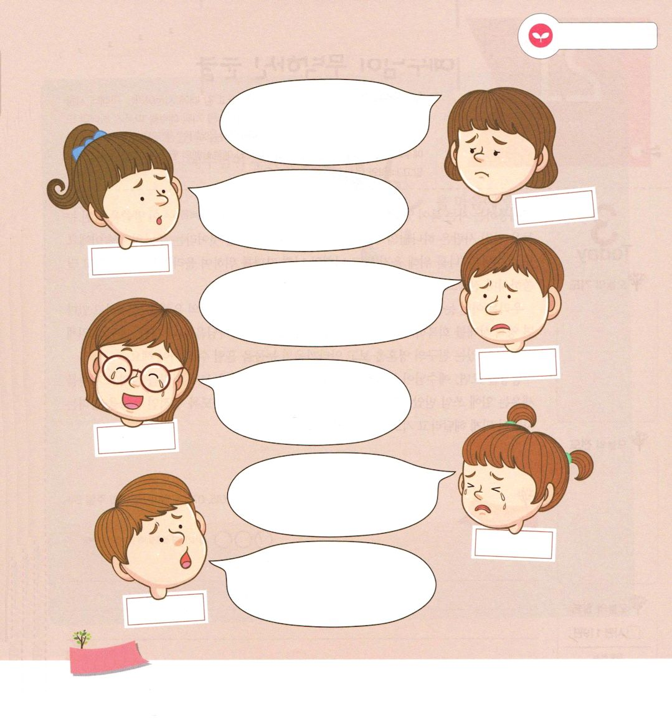
みことばを
てきようしよう
神様が願っておられる涙を流している友だち
すべてを見つけよう

神様！神様に栄光をささげる
ために、がんばってピアノの
練習をしたのに、なぜ賞を
もらえなかったのですか？

神様！まだ神様に出会えずに
問題の中で苦しんでいる もんくちゃん
私の友だちのことが、とても
かなしいです。
きぼうちゃん
神様！ママがお寺に行きたいと
言います。ぼくは教会に行きたいのに
ママにいくら言っても、ぼくのことばを
聞いてくれないから、心が痛いです。

くるしいくん

神様！私が礼拝をささげる
ことができる環境と思いを
くださって、感謝します。
よろこびちゃん

神様！10年間、いっしょに
いた犬が死んでしまいました。
天国に行ってないんですか。

かなしいちゃん
神様！ぼくに会ったら
からかう友だちがいるので
学校に行きたくありません。
なげきくん どうしたらいいのですか。

おいのり
しよう

父なる神様！エレミヤのように、神様と通じる涙を流す人にならせてください。イエス・キリストのお名前によってお祈りします。アーメン

イエスさまが たのまれた なみだ

ルカ23:26～28 彼らは、イエスを引いて行く途中、いなかから出て来たシモンというクレネ人をつかまえ、この人に十字架を負わせてイエスのうしろから運ばせた。大ぜいの民衆やイエスのことを嘆き悲しむ女たちの群れが、イエスのあとについて行った。しかしイエスは、女たちのほうに向いて、こう言われた。「エルサレムの娘たち。わたしのことで泣いてはいけない。むしろ自分自身と、自分の子どもたちのことのために泣きなさい。

すいようび

「悲しむ者は幸いです。その人たちは慰められるから。」（マタイ5:4）このみことばは、まことの涙を持った人は神様の慰めを受けて生かす者になるという主の約束です。また、イエス様は「わたしのことで泣いてはいけない。むしろ自分自身と、自分の子どもたちのことのために泣きなさい。」（ルカ23:28）と言われながら、本当に流さなければならない涙がなにかを言われました。
私たちは、どんな涙を流さなければならないでしょうか。私の霊的状態が神様の恵みを味わっていられないならば、霊的状態を回復するための涙を流さなければなりません。また、神様を離れて、サタン、悪魔の権威の下に縛られている友だちのたましいを見て、心を痛めて残念だと涙を流すべきです。
聖書を見れば、イエス様が頼まれた涙を流した人物はみんな、人を生かして、弟子をたてることに用いられました。私たちも、その祝福を受けられるように霊的な涙を流す人にならせてくださいと祈り始めましょう。
2015.07.05 インマヌエル教会聖日2部

でんどう
きょうの
きょうの
いのり
しへん119
きょうの
みことば
いちにち １しょう かみさまの
みことばを よもう！

ていこくいのりに せいこうしたら チェックしよう
もくそうしよう

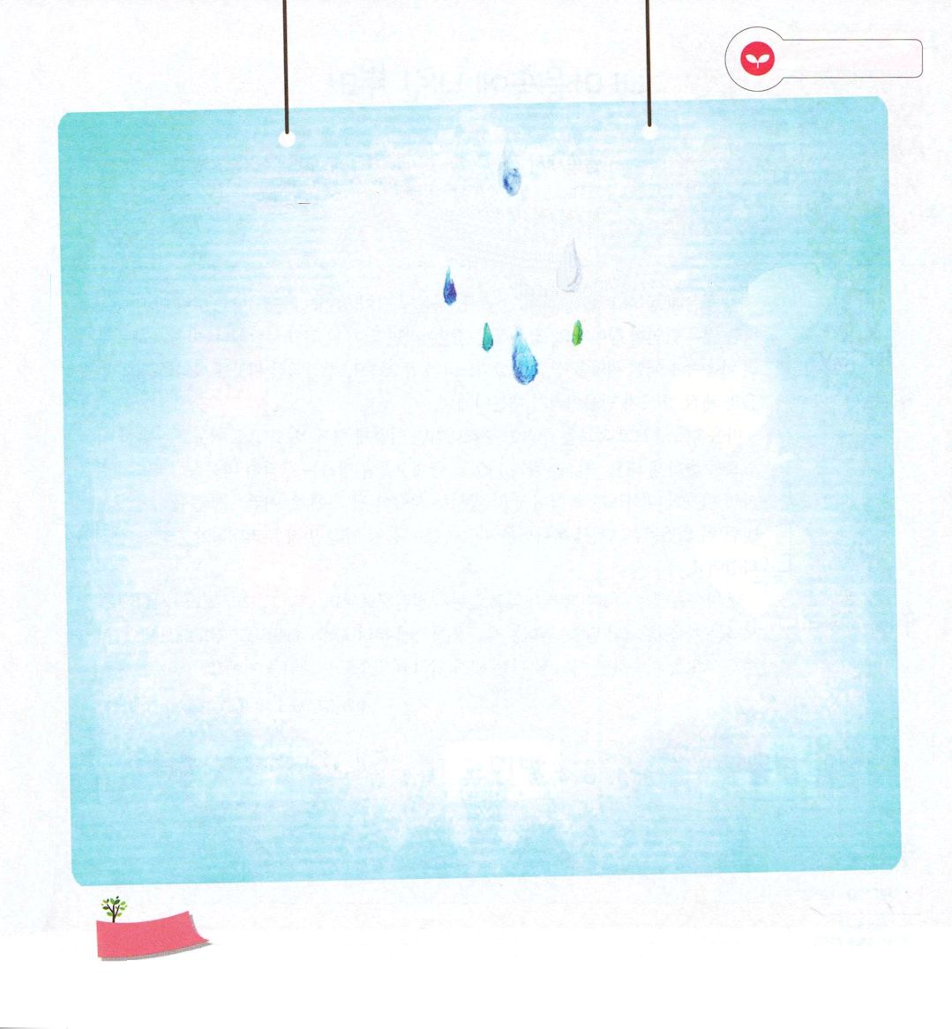
みことばを
てきようしよう

ルカ23:28を書いて
イエス様が頼まれた
なみだ
を心に抱きましょう

おいのり
しよう
父なる神様！福音を知らないで死んでいく人、この世、時代を生かすことができますように。神様が願われる涙を流す人にならせてください。イエス・キリストのお名前によってお祈りします。アーメン


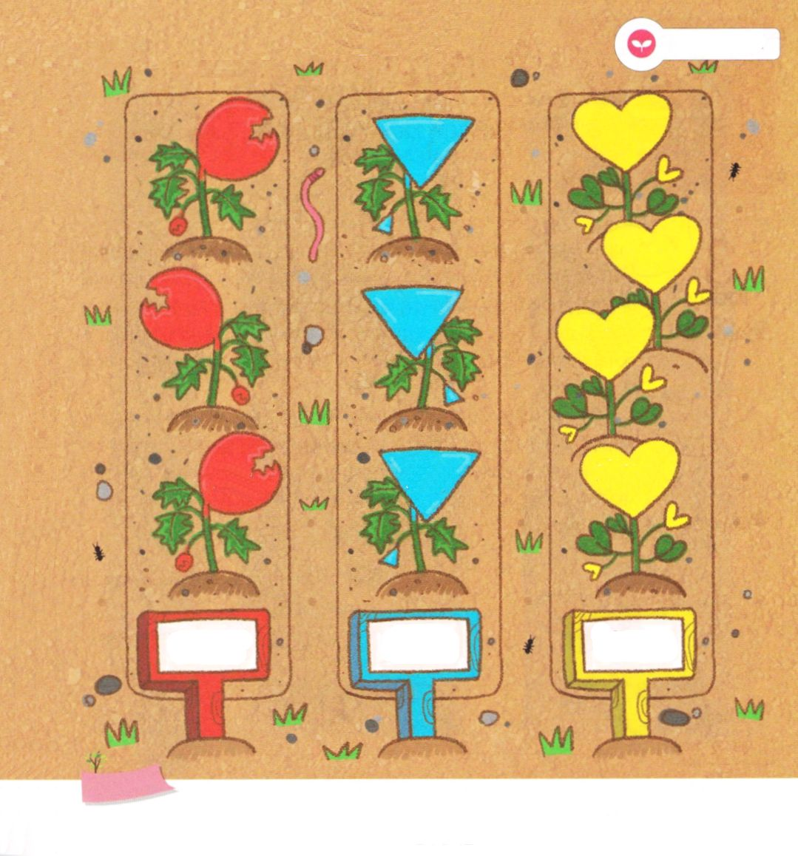
わたしの こころの なかに
おろした ね

コロサイ2:6～7 あなたがたは、このように主キリスト・イエスを受け入れたのですから、彼にあって歩みなさい。キリストの中に根ざし、また建てられ、また、教えられたとおり信仰を堅くし、あふれるばかり感謝しなさい。

もくようび

「豆を植えたら豆が出て、小豆を植えたら小豆が出る」ということばがあります。豆の種を植えた畑に豆が出るのは当然のことです。正常な豆畑ならば、小豆が出るはずがないということです。同じように、私たちの心の中にどんな種が植わっているのか、よく調べることが重要です。根をおろした種によって、私たちの信仰と体質、外の姿が作られるからです。
心の中に悲しみと孤独な考えが根をおろせば、どうなるでしょうか。表情も暗くなって、ゆううつな人に変わるようになります。また、いつも怒っていて、相手をうらむ考えが心の中に根をおろしているなら、あたたかく対話するより、暴力が先に出る人になるでしょう。このような人たちをまわりから歓迎するわけがないでしょう。ですから、神様は心の中に福音がまず最初に根をおろさなければならないと強調されました。
私の心の中になにが根をおろしているのか点検してみましょう。そして、キリストの愛に感謝する心、神様のみことば、インマヌエルがしっかりと根をおろすようにしてくださいと祈りましょう。このように祈りを続けていれば、ある日、私はすてきな霊的サミットに変わっているでしょう!
2015.07.08 オセアニア レムナント大会1講

でんどう
きょうの
きょうの
いのり
しへん120～125
きょうの
みことば
いちにち １しょう かみさまの
みことばを よもう！

ていこくいのりに せいこうしたら チェックしよう
もくそうしよう

それぞれの畑にどんな実が出るのか書いてみよう

あい

けんか うたがい ほんとうの
しあわせ

ふしんこうの なやみの ふくいんの
はたけ はたけ はたけ

みことばを
てきようしよう

おいのり
しよう

父なる神様！私の心の中にキリストの愛に感謝する心、神様のみことば、インマヌエルが根を下ろしますように。そして、霊的サミットにならせてください。イエス様のお名前によってお祈りします。アーメン


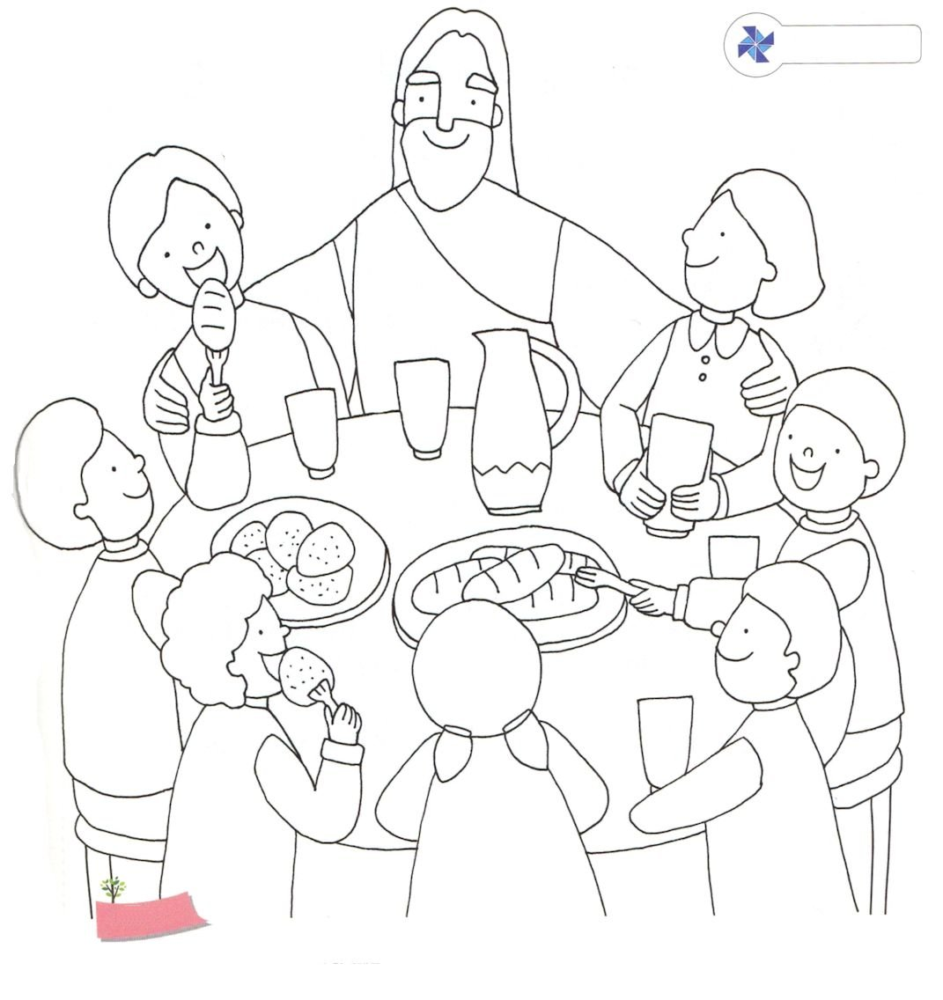
わたしと いちばん
なかよい ともだち

黙示3:20 見よ。わたしは、戸の外に立ってたたく。だれでも、わたしの声を聞いて戸をあけるなら、わたしは、彼のところに入って、彼とともに食事をし、彼もわたしとともに食事をする。

きんようび

私には、とても仲がよい友だちがいます。その友だちは、なんど会っても、また、会いたくて、いっしょにいると本当に楽しいです。どんなにたくさんの話をしても、いつのまに、またする話が出て来ます。ときどき、わけもなく、私がひとりですねて、友だちに会いたくないと思う時もあります。そのたびに、友だちは、いつも私といっしょにいると、もう一度、約束して力を与えてくれます。私が失敗をして、がっかりしていると、大丈夫だと、肩をとんとんとたたいて慰めてくれます。こんなにすばらしい友だちは、この世にほかにどこにいるでしょうか。はっきりと言います!この友だちだけしかいません。
いままで私は時間を定めておいて、友だちに会ってきました。今から24時間、ずっとこの友だちとともにいると心に決めました。いつ、どこででも、私とともにいると考えるだけで、もううれしくて幸せです。私とだけ過ごす、とても感謝で良い友だちなので、今はこの友だちをまわりのすべての人に紹介しようと思います。この友だちは、だれでしょうか。それは神様なのです。神様は、私の霊的友だちなのです！ 2014.07.08 オセアニア レムナント大会2講

でんどう
きょうの
きょうの
いのり
しへん126～130
きょうの
みことば
いちにち １しょう かみさまの
みことばを よもう！

ていこくいのりに せいこうしたら チェックしよう
もくそうしよう

たのしく
あそぼう
いろぬり
イエス様と弟子たちがいっしょに集まって
たのしく食事をしています

おいのり
しよう

父なる神様！いつでも、どこでも、私とともにいてくださって、霊的友だちになってくださっていることを感謝します。イエス様のお名前によってお祈りします。アーメン
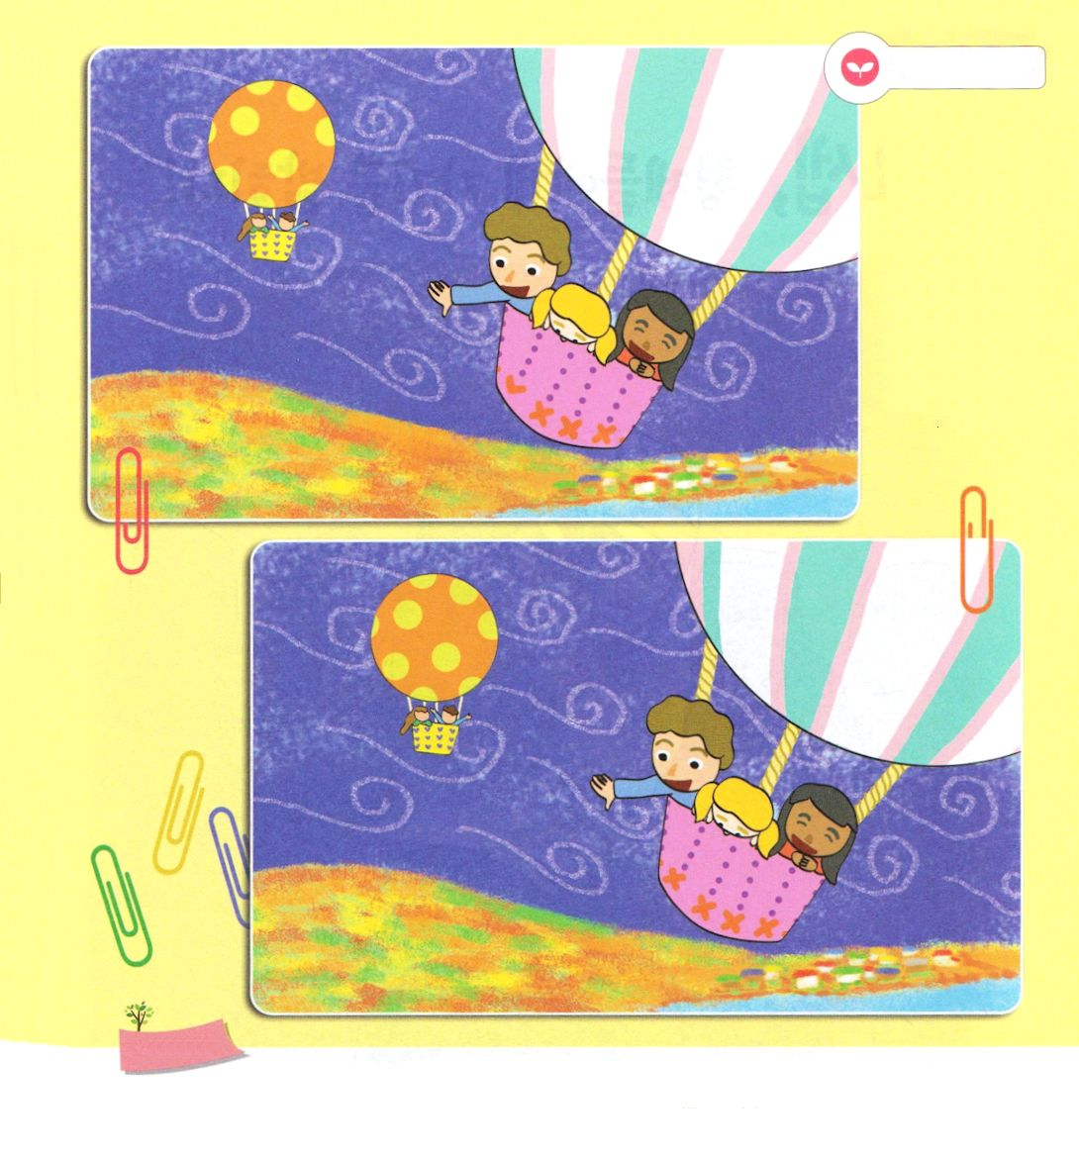
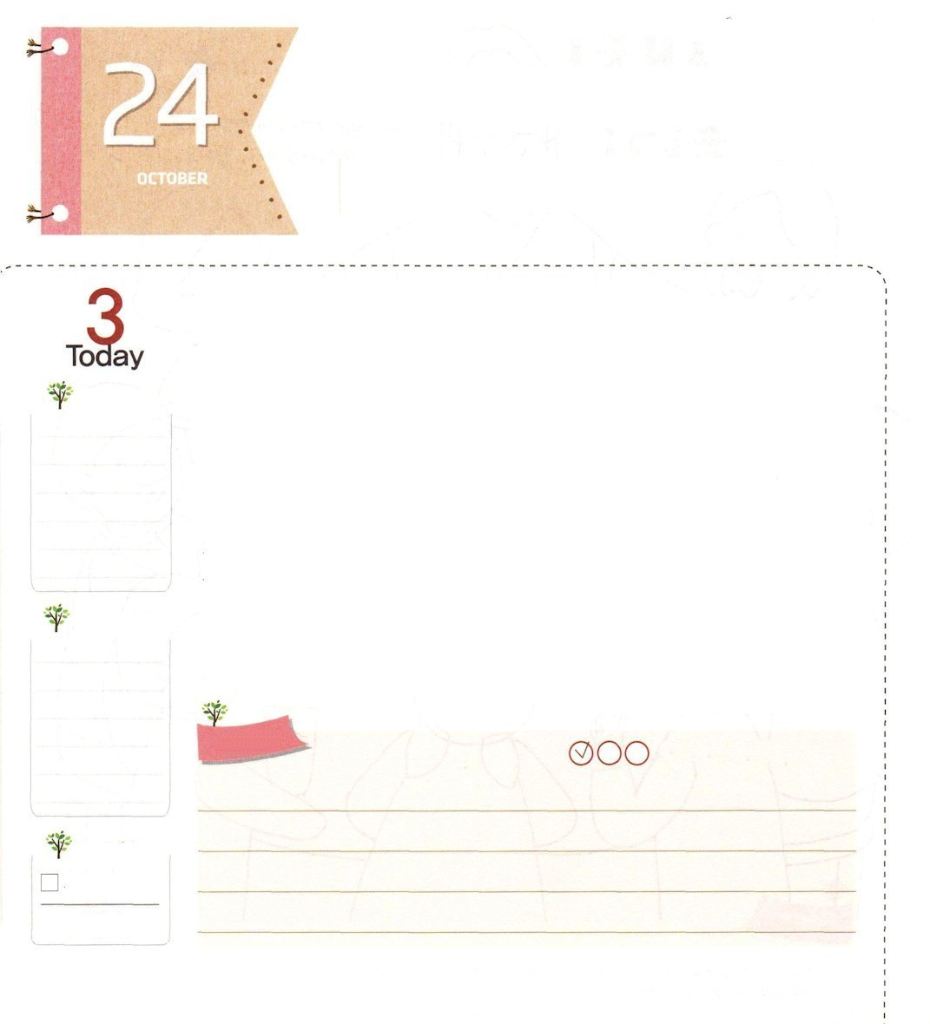
かみのこどもが みる
このよの すがた

マタイ9:36 また、群衆を見て、羊飼いのない羊のように弱り果てて倒れている彼らをかわいそうに思われた。

どようび

私たちが生きていく世の中は、どんな姿でしょうか。
町のまんなかにある、大小の建物と、きらきらしたライト。その中で、人々があちこちから集まって話をしています。話はうれしくて感謝する内容より、なにか、だれかのせいで大変だったという内容が大部分です。夜中、話をして、心がすっきりとしないなら、大人たちはお酒を飲んだりもします。
静かな田舎の村。村の人々がみんな集まって、なにかの儀式をしています。その人々は、毎年、農作業をして豊かに収穫できるように、人々が長く健康に生きることができるようにと、悪霊に祈ります。
テレビとインターネットで、すばやく伝えられるニュース。とても貧しい生活に勝つことができなくて犯罪を行ったり、自殺した人々、または、世の中が認めた成功者だったのに、自殺を選んだ有名人のニュースでいっぱいです。
このように、世の中はますます発展しているのですが、福音だけを知らない人々が苦しんでいます。神様が、とても心を痛めておられます。もう私たちは、神様の目で世の中を見て、福音で世の中と人を生かせるように祈りを始めなければなりません。 2006.07.22 レムナント伝道学45講

でんどう
きょうの
きょうの
いのり
しへん131～135
きょうの
みことば
いちにち １しょう かみさまの
みことばを よもう！

ていこくいのりに せいこうしたら チェックしよう
もくそうしよう

みことばを
てきようしよう

ちがう
ところを
みつけよう

５つあるよ

おいのり
しよう
父なる神様！神様の目で世の中を見て、福音によって、死んでいくこの世と人を 生かす伝道者にならせてください。イエス・キリストのお名前によってお祈りします。アーメン

